LE 20 JUIN
Le Savoir Partagé
fête l’été !
Buvette, sandwiches
Animations surprises gratuites pour les enfants !
VENEZ NOMBREUX !
Accueil exposants à partir de 7h
Parking sur place
Renseignements et inscription au Savoir Partagé

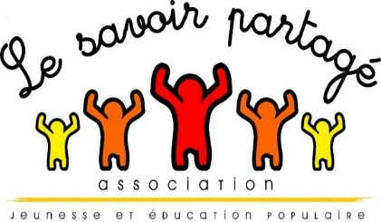
05.59.38.37.01
Réalisé par nos soins. Ne pas jeter sur la voie publique

